เนื้อหาเกมส์สถานการณ์ ที่ 1
Acute Decompensated Heart Failure with Fluid Overload and Pulmonary Congestion
หน้าจอเกมส์ | ภาพประกอบตัวเกมส์ | เนื้อหาเกมส์
เลือกสถานการณ์เคส | 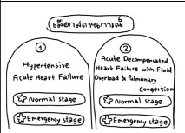 | สถานการณ์ ที่ 1 Acute Decompensated Heart Failure with Fluid Overload and Pulmonary Congestion
Confirm case | 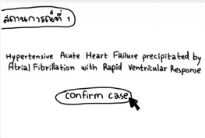 | Acute Decompensated Heart Failure with Fluid Overload and Pulmonary Congestion (ผู้ป่วยที่มีภาวะหัวใจล้มเหลวกำเริบร่วมกับภาวะน้ำเกินและมี Pulmonary congestion)
ภารกิจ | 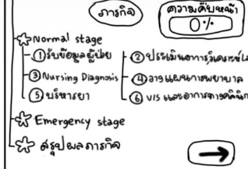 | Normal Stage 1. รับข้อมูลผู้ป่วย  2. ประเมินอาการและวิเคราะห์ผลทางห้องปฏิบัติการ  3. Nursing Diagnosis  4. วางแผนการพยาบาล  5. บริหารยา  6. Vital sign และอาการทางคลินิก  Emergency stage  สรุปผลภารกิจ
Mission :  รับข้อมูลผู้ป่วย | 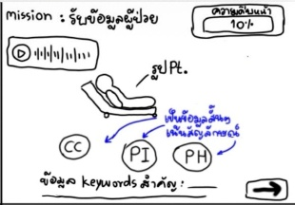 | บรรยายเสียง : “ผู้ป่วยหญิง อายุ 65 ปี มีประวัติ Chronic Heart Failure และ Hypertension มาโรงพยาบาลด้วยอาการ เหนื่อยมากขึ้น หายใจหอบเหนื่อย และนอนราบไม่ได้ 1 สัปดาห์ก่อนมาโรงพยาบาล มีน้ำหนักเพิ่ม 3 กิโลกรัม ขาบวมทั้งสองข้าง และปัสสาวะลดลง ต่อมา 2 วันก่อนมาโรงพยาบาล มีอาการเหนื่อยมากขึ้น เดินเพียงไม่กี่ก้าวก็เหนื่อย นอนราบไม่ได้ และมีอาการตื่นกลางดึกจากหายใจหอบเหนื่อย ตรวจแรกรับพบ RR 24 ครั้ง/นาที, HR 108 ครั้ง/นาที, BP 165/95 mmHg, SpO₂ 92% ขณะหายใจ Room air, Bibasal fine crackles, Pitting edema 2+, JVP โป่ง และปัสสาวะออกน้อย capillary refill Time 3 วินาที ”  ปุ่ม Chief Complaint (CC) เมื่อกดจะมีข้อมูลเด้งขึ้น : เหนื่อยมากขึ้น หายใจหอบเหนื่อย และนอนราบไม่ได้  ปุ่ม Present Illness (PI) เมื่อกดจะมีข้อมูลเด้งขึ้น : 1 สัปดาห์ก่อนมาโรงพยาบาล มีน้ำหนักเพิ่ม 3 กิโลกรัม ขาบวมทั้งสองข้าง และปัสสาวะลดลง ต่อมา 2 วันก่อนมาโรงพยาบาล มีอาการเหนื่อยมากขึ้น เดินเพียงไม่กี่ก้าวก็เหนื่อย นอนราบไม่ได้ และมีอาการตื่นกลางดึกจากหายใจหอบเหนื่อย  ปุ่ม Part History (PH) : มีประวัติ Chronic Heart Failure และ Hypertension
Mission : ประเมินผู้ป่วย | 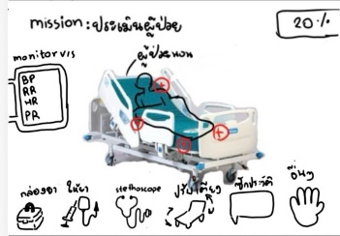 | Monitor Vital sign : BP 165/95 mmHg  RR 24 ครั้ง/นาที  HR 108 ครั้ง/นาที  SpO2 92% Room air  ผู้ป่วยนอนบนเตียง และมีปุ่ม + ตามร่างกาย (บริเวณ คอ ปาก หัวใจ หน้าอก หน้าท้อง แขน ขา)  Tab เครื่องมือ ถ้าผู้เล่นกดจะShow ข้อมูลดังนี้  Tab ยา กดแล้วจะขึ้นข้อมูลยาให้ดู : 1. Furosemide (Lasix)  2. Dobutamine  3. Omeprazole  4. Amiodarone  5. Norepinephrine  Tab Stethoscope : กดแล้วสามารถลากไปตามจุดบวกได้ ถ้าลากไปที่บริเวณอก จะขึ้นข้อมูล Bibasal fine crackles ถ้าลากไปบริเวณอื่นจะขึ้น ไม่พบข้อมูล  Tab ปรับเตียง : เมื่อกดแล้วจะขึ้นข้อมูลท่าผ็ป่วยในปัจจุบัน คือท่า ศีรษะสูง 45 องศา  Tab ซักประวัติ : กดเข้าไปจะมีข้อความให้เลือกถาม เมื่อกดถามแล้วจะมีข้อความคำตอบจากผู้ป่วยเด้งขึ้น โดยจะมีคำถามที่ไม่เกี่ยวข้อง 2 ข้อคือ ข้อที่ 2,4 หากกดถามคำถามข้อที่ไม่เกี่ยวข้องระบบจะมีการหักเปอร์เซ็นผู้เล่นใน Part นี้  1. “วันนี้มาด้วยอาการอะไรคะ และเริ่มมีอาการตั้งแต่เมื่อไหร่คะ?  คำตอบ “ช่วง 2 วันที่ผ่านมาเหนื่อยมากขึ้นค่ะ หายใจหอบ เดินนิดเดียวก็เหนื่อย และวันนี้เหนื่อยมากจนต้องมาโรงพยาบาลค่ะ”  2. “ช่วงนี้มีอาการปวดฟันหรือเจ็บเหงือกบ้างไหมคะ?”  คำตอบ “ไม่มีค่ะ”  3. “ช่วงนี้มีอาการเหนื่อย หายใจหอบ นอนราบไม่ได้ หรือตื่นกลางดึกเพราะหายใจไม่ออกไหมคะ?”  คำตอบ “มีค่ะ ช่วง 2 วันที่ผ่านมาเหนื่อยมากขึ้น นอนราบไม่ได้ ต้องหนุนหมอนประมาณ 3 ใบ แล้วก็ตื่นกลางดึกเพราะหายใจไม่ออกค่ะ”  4. “ช่วงนี้มีอาการคันตามผิวหนังหรือมีผื่นขึ้นบ้างไหมคะ?”  คำตอบ : “ไม่มีค่ะ”  5. “ช่วง 1 สัปดาห์ที่ผ่านมา น้ำหนักเพิ่มขึ้น ขาบวม หรือปัสสาวะน้อยลงกว่าปกติไหมคะ?”  คำตอบ “มีค่ะ น้ำหนักเพิ่มประมาณ 3 กิโลกรัม ขาทั้งสองข้างบวม และช่วงนี้ปัสสาวะออกน้อยลงกว่าปกติค่ะ”  6. “ช่วงนี้รับประทานอาหารเค็มหรือดื่มน้ำมากกว่าปกติไหมคะ?”  คำตอบ “ช่วงนี้รับประทานอาหารเค็มกว่าปกติค่ะ แล้วก็ดื่มน้ำมากขึ้น เพราะรู้สึกคอแห้งและกระหายน้ำค่ะ”  7. “รับประทานยาหัวใจ ยาความดัน และยาขับปัสสาวะตามที่แพทย์สั่งสม่ำเสมอไหมคะ มีลืมหรือหยุดยาเองบ้างไหมคะ?”  คำตอบ “ช่วงสัปดาห์ที่ผ่านมา ลืมรับประทานยาบางมื้อค่ะ แล้วก็มียาขับปัสสาวะที่ไม่ได้รับประทานสม่ำเสมอค่ะ”  Tab อื่นๆ เมื่อกดจะขึ้นข้อมูล ผลทางห้องปฏิบัติการที่เกี่ยวข้อง K⁺3.4 mEq Na⁺ 132 mEq/L BUN 35 mg/dL Creatinine 1.5 mg/dL
Mission :จัดลำดับปัญหาทางการพยาบาล | 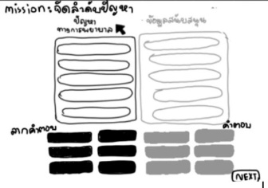 | ผู้เล่นลากข้อความโดยจัดลำดับปัญหาและข้อมูลสนับสนุนให้ถูกต้อง  ตัวเลือกปัญหาทางการพยาบาล  - Impaired Gas Exchange  - Excess Fluid Volume  - Decreased Cardiac Output  - Risk for Electrolyte Imbalance  ตัวเลือกข้อมูลสนับสนุน  - น้ำหนักเพิ่ม 3 กิโลกรัมภายใน 1 สัปดาห์ ขาบวมทั้งสองข้าง Pitting edema 2+ JVP โป่ง ปัสสาวะลดลง ฟังปอดพบ Bibasal fine crackles  - K⁺3.4 mEq Na⁺ 132 mEq/L BUN 35 mg/dL Creatinine 1.5 mg/dL  - มีอาการปวดหลัง อาการคัดจมูก รับประทานอาหารรวเผ็ดบ่อย  - น้ำหนักเพิ่ม 3 กิโลกรัมภายใน 1 สัปดาห์ ขาบวมทั้งสองข้าง Pitting edema 2+ JVP โป่ง ปัสสาวะลดลง ฟังปอดพบ Bibasal fine crackles  - หายใจหอบเหนื่อย SpO₂ 92% ขณะหายใจ Room air  - ปวดศีรษะ ปวดเข่า มีผื่นคันตามแขน
เฉลย ปัญหาทางการพยาบาลและข้อมูลสนับสนุน | 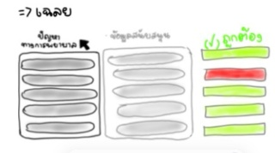  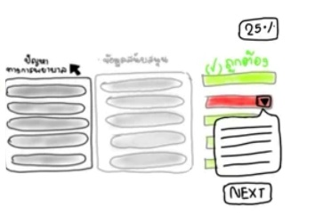 | เมื่อผู้เล่นตอบถูกจะขึ้นกรอบสีเขียว  โดยข้อมูลที่ถูกต้องคือ  ปัญหาทางการพยาบาล :  1.Decreased Cardiac Output ข้อมูลสนับสนุนที่ถูกต้อง : มีประวัติ Chronic Heart Failure HR 108 ครั้ง/นาที capillary refill time 3 วินาที  2.Impaired Gas Exchange ข้อมูลสนับสนุนที่ถูกต้อง : หายใจหอบเหนื่อย SpO₂ 92% ขณะหายใจ Room air  3. Excess Fluid Volume ข้อมูลสนับสนุนที่ถูกต้อง : น้ำหนักเพิ่ม 3 กิโลกรัมภายใน 1 สัปดาห์ ขาบวมทั้งสองข้าง Pitting edema 2+ JVP โป่ง ปัสสาวะลดลง ฟังปอดพบ Bibasal fine crackles  4.Risk for Electrolyte Imbalance ข้อมูลสนับสนุนที่ถูกต้อง : K⁺3.4 mEq Na⁺ 132 mEq/L BUN 35 mg/dL Creatinine 1.5 mg/dL  ข้อมูลสนับสนุนหลอก : - ปวดศีรษะ ปวดเข่า มีผื่นคันตามแขน  - มีอาการปวดหลัง อาการคัดจมูก รับประทานอาหารรวเผ็ดบ่อย  กรณีผู้เล่นตอบผิด จะขึ้นคำอธิบาย ดังนี้  1. Decreased Cardiac Output  คำอธิบาย : ผู้ป่วยมีประวัติ Chronic Heart Failure ร่วมกับ HR 108 ครั้ง/นาที และ capillary refill time 3 วินาที แสดงว่าการสูบฉีดเลือดและการไหลเวียนเลือดไปเลี้ยงเนื้อเยื่ออาจลดลง  2.Impaired Gas Exchange  คำอธิบาย : ผู้ป่วยมีอาการหอบเหนื่อยและ SpO₂ 92% ขณะหายใจ Room air แสดงว่าการแลกเปลี่ยนออกซิเจนลดลง ทำให้ร่างกายได้รับออกซิเจนไม่เพียงพอ  3. Excess Fluid Volume  คำอธิบาย : ผู้ป่วยมีน้ำหนักเพิ่ม 3 กิโลกรัมภายใน 1 สัปดาห์ ร่วมกับขาบวม Pitting edema 2+, JVP โป่ง ปัสสาวะลดลง และมี Bibasal fine crackles สอดคล้องกับภาวะคั่งของสารน้ำ  4. Risk for Electrolyte Imbalance  คำอธิบาย : ผู้ป่วยมี K⁺ 3.4 mEq/L และ Na⁺ 132 mEq/L ต่ำกว่าปกติ ร่วมกับ BUN 35 mg/dL และ Creatinine 1.5 mg/dL จึงมีความเสี่ยงต่อความไม่สมดุลของอิเล็กโทรไลต์และการทำงานของไตที่เปลี่ยนแปลง
Mission : เลือกการพยาบาล | 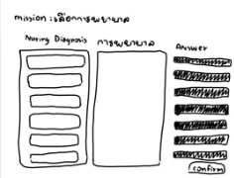  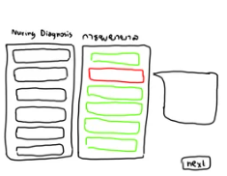 | *กล่องด้านขวาเรียงลำดับที่ถูกไว้ตามเลย 1-4 แบบไม่ต้องลากกล่องข้อความแล้ว*  ข้อวินิจฉัยทางการพยาบาล  - Decreased Cardiac Output  - Impaired Gas Exchange  - Excess Fluid Volume  - Risk for Electrolyte Imbalance  Choice 2,5 ผิด  1.ให้ออกซิเจนตามแผนการรักษา จัดท่า Semi-Fowler 30-45 องศา ติดตาม SpO₂, RR  2.บันทึก Intake/Output พร้อมส่งเสริมให้ผู้ป่วยดื่มน้ำ > 1500 ml  3.ติดตามค่า Electrolyte ประเมินการทำงานของไต  4.ติดตาม ECG/Cardiac monitor ประเมิน BP, HR, MAP และ Capillary refill  5.ประเมินอาการหอบเหนื่อยและภาวะพร่องออกซิเจน จัดท่าศีรษะสูง 90 องศา  6.ดูแลให้ได้รับ Furosemide ตามแผนการรักษา บันทึก Intake/Output จำกัดสารน้ำและโซเดียมตามแผนการรักษา  เฉลย  Impaired Gas Exchange  - ให้ออกซิเจนตามแผนการรักษา จัดท่า Semi-Fowler 30-45 องศา ติดตาม SpO₂, RR  Excess Fluid Volume  - ดูแลให้ได้รับ Furosemide ตามแผนการรักษา บันทึก Intake/Output จำกัดสารน้ำและโซเดียมตามแผนการรักษา  Decreased Cardiac Output  - ติดตาม ECG/Cardiac monitor ประเมิน BP, HR, MAP และ Capillary refill  Risk for Electrolyte Imbalance  - .ติดตามค่า Electrolyte ประเมินการทำงานของไต  คำอธิบาย  คำอธิบายเฉลย  1. Impaired Gas Exchange  ให้ออกซิเจนตามแผนการรักษา จัดท่า Semi-Fowler 30–45 องศา และติดตาม SpO₂, RR เพื่อช่วยให้ปอดขยายตัวดีขึ้น ลดอาการหอบเหนื่อย  2. Excess Fluid Volume  ดูแลให้ได้รับ Furosemide ตามแผนการรักษา บันทึก Intake/Output และจำกัดสารน้ำและโซเดียมตามแผนการรักษา เพื่อช่วยลดการคั่งของสารน้ำ ลดอาการบวม และลดภาวะ Pulmonary congestion  3. Decreased Cardiac Output  ติดตาม ECG/Cardiac monitor และประเมิน BP, HR, MAP และ Capillary refill เพื่อประเมินประสิทธิภาพการสูบฉีดเลือดของหัวใจและเฝ้าระวังภาวะการไหลเวียนเลือดไปเลี้ยงเนื้อเยื่อไม่เพียงพอ  4. Risk for Electrolyte Imbalance  ติดตามค่า Electrolyte พร้อมประเมินการทำงานของไตเพื่อเฝ้าระวังความผิดปกติของ Electrolyte และผลกระทบจากการใช้ยาขับปัสสาวะ
Mission :การบริหารยา | 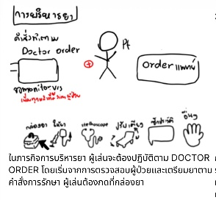 | หน้านี้จะขึ้นให้ผู้เล่นได้ดู Doctor Order  - O₂ cannula 3 L/min → เป้าหมาย SpO₂ ≥ 94%  - Furosemide 40 mg IV stat  - จำกัดน้ำ 1,500 mL/day  - จำกัด Sodium < 2 g/day  - Monitor V/S และ SpO₂ ทุก 4 ชั่วโมง  - Strict I/O และชั่งน้ำหนักทุกวัน
เลือก Side effect และ อาการที่ต้องเฝ้าระวังจากยา | 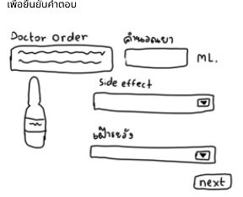  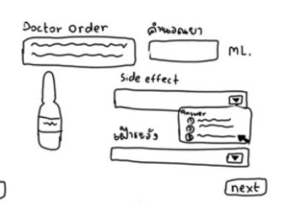 | Doctor Order : Furosemide 40 mg IV stat  Side effect เมื่อกดจะขึ้นกรอบข้อความให้เลือก :  - ระดับ K ต่ำผิดปกติ  - ระดับ K สูงผิดปกติ  - เพิ่มปริมาณน้ำในร่างกาย  - ความดันโลหิตสูง  เฝ้าระวัง เมื่อกดจะขึ้นกรอบข้อความให้เลือก :  - เฝ้าระวัง K⁺ สูง  - เฝ้าระวังปัสสาวะลดลงเป็นหลัก  - เฝ้าระวังน้ำหนักเพิ่มขึ้นอย่างรวดเร็ว  - เฝ้าระวังความดันโลหิตต่ำ ปัสสาวะมาก และ K⁺ ต่ำ
เฉลยคำตอบ Side effect และ อาการที่ต้องเฝ้าระวังจากยา | 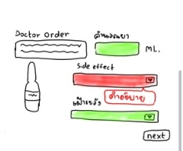 | Side effect คำตอบที่ถูก เพิ่มการขับปัสสาวะ ช่วยลดภาวะน้ำเกินและอาการบวม  คำตอบหลอก - เพิ่มระดับ K⁺ ในเลือด  - เพิ่มปริมาณน้ำในร่างกาย  - ลดการขับปัสสาวะเพื่อรักษาน้ำในร่างกาย  เฝ้าระวัง : คำตอบที่ถูก เฝ้าระวัง ความดันโลหิตต่ำ ปัสสาวะมาก และ K⁺ ต่ำ  คำตอบหลอก - เฝ้าระวัง K⁺ สูง  - เฝ้าระวังปัสสาวะลดลงเป็นหลัก  - เฝ้าระวังน้ำหนักเพิ่มขึ้นอย่างรวดเร็ว  คำอธิบายเมื่อผู้เล่นตอบผิด : เนื่องจาก Furosemide เพิ่มการขับน้ำและโซเดียมทางปัสสาวะ จึงต้องเฝ้าระวัง ความดันโลหิตต่ำ ปัสสาวะมาก และ K⁺ ต่ำ จากการสูญเสียน้ำและอิเล็กโทรไลต์
Mission Intake/Output | 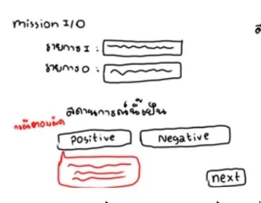 | ข้อมูล I/O 24 ชม.  รายการ Intake (สารน้ำเข้า) : น้ำดื่มทางปาก 800 mL  IV Fluid 300 mL  รายการ Output (สารน้ำออก) : ปัสสาวะ 3000 mL  จากข้อมูลให้ผู้เล่นกดเลือกว่าสถานการณ์นี้เป็น Positive หรือ Negative  คำตอบที่ถูกต้อง: Negative balance  เมื่อผู้เล่นตอบผิดจะขึ้นคำอธิบาย  “คำตอบไม่ถูกต้อง เนื่องจากภายหลังได้รับยา Furosemide (Lasix) ผู้ป่วยมีปริมาณปัสสาวะเพิ่มขึ้น แสดงถึงการตอบสนองต่อยาขับปัสสาวะและการขับสารน้ำส่วนเกินออกจากร่างกาย ในผู้ป่วย Chronic Heart Failure ที่มีภาวะสารน้ำคั่ง การมี Negative fluid balance ช่วยลดภาวะบวมและ Pulmonary congestion และอาจทำให้อาการหอบเหนื่อยดีขึ้น
การพยาบาลผู้ป่วยภาวะ Possitive Fluid Balance | 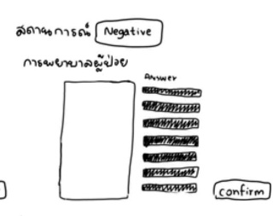 | ให้ผู้เล่นเลือกการพยาบาลที่เหมาะสมกับผู้ป่วยจำนวน 4 ตัวเลือก จากทั้งหมด 7 ตัวเลือก โดยลากคำตอบจากขวามือไปใส่กรอบให้ถูกต้อง  ตัวเลือก :  - ประเมินอาการและอาการแสดงของภาวะHypotension  - ประเมินอาการและอาการของภาวะHypokalemia เช่น กล้ามเนื้ออ่อนแรง หัวใจเต้นผิดจังหวะ  - จัดท่านอนราบและยกปลายเท้าสูงเพื่อเพิ่มเลือดกลับเข้าสู่หัวใจ  - บันทึกสารน้ำเข้า–ออก (I/O) และติดตามปริมาณปัสสาวะอย่างใกล้ชิด  - ให้ Furosemide 80 mg IV อย่างต่อเนื่อง  - ส่งเสริมให้ผู้ป่วยดื่มน้ำเพิ่มมากกว่า 2,000 mL/day เพื่อกระตุ้นการทำงานของไตและเพิ่มปริมาณปัสสาวะ  - ติดตามค่า Electrolyte ได้แก่ K
เฉลย การพยาบาลผู้ป่วยภาวะ Possitive Fluid Balance | 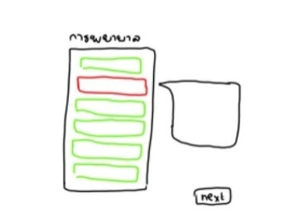 | กรณีผู้เล่นตอบผิดจะขึ้นข้อความอธิบายเพิ่มเติม  คำอธิบายเฉลย  ผู้ป่วยมีประวัติ Chronic Heart Failure และได้รับยา Furosemide (Lasix) เพื่อช่วยขับสารน้ำส่วนเกินออกจากร่างกาย คิดเป็น Negative fluid balance −1,500 mL  การมีปริมาณปัสสาวะเพิ่มขึ้นแสดงถึงการตอบสนองต่อยาขับปัสสาวะ อย่างไรก็ตาม การสูญเสียสารน้ำและ Electrolyte มากเกินไปอาจทำให้เกิดภาวะขาดน้ำ ความดันโลหิตต่ำ Electrolyte imbalance และการทำงานของไตลดลงได้  ดังนั้น การพยาบาลที่เหมาะสม ได้แก่  1. ประเมินอาการและอาการแสดงของภาวะHypotension  2.ประเมินอาการและอาการของภาวะHypokalemia เช่น กล้ามเนื้อ่อนแรง หัวใจเต้นผิดจังหวะ  3. ติดตามค่าElectrolyte ได้แก่ K  4.บันทึกสารน้ำเข้า–ออก (I/O) และติดตามปริมาณปัสสาวะอย่างใกล้ชิด  ตัวเลือกที่ไม่เหมาะสม  - จัดท่านอนราบและยกปลายเท้าสูงเพื่อเพิ่มเลือดกลับเข้าสู่หัวใจ  ไม่เหมาะสมในผู้ป่วย Heart Failure เนื่องจากการนอนราบอาจเพิ่ม venous return และทำให้อาการหอบเหนื่อยหรือภาวะคั่งของเลือดในปอดมากขึ้น  - ให้ Furosemide 80 mg IV อย่างต่อเนื่อง  ไม่ควรให้ยาขับปัสสาวะเพิ่มเติมโดยไม่มีคำสั่งการรักษาใหม่ เพราะอาจเพิ่มความเสี่ยงต่อภาวะขาดน้ำ ความดันโลหิตต่ำ Electrolyte imbalance และการทำงานของไตแย่ลง  - ส่งเสริมให้ผู้ป่วยดื่มน้ำเพิ่มมากกว่า 2,000 mL/day เพื่อกระตุ้นการทำงานของไตและเพิ่มปริมาณปัสสาวะ  ไม่เหมาะสมในผู้ป่วย Heart Failure เนื่องจากการได้รับสารน้ำมากเกินไปอาจทำให้เกิดสารน้ำคั่ง เพิ่มภาระการทำงานของหัวใจ
Emergency stage | 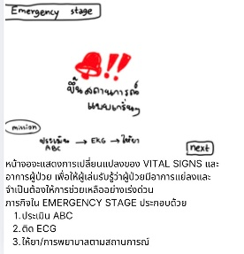 | เข้าสู่สถานการณ์ฉุกเฉิน มีข้อความสถานการณ์ผู้ป่วยปรากฏดังนี้  ผู้ป่วยหญิงอายุ 65 ปี มีประวัติ Chronic Heart Failure และ Hypertension มีภาวะน้ำเกินและ Pulmonary congestion ขณะนี้ได้รับ O₂ Cannula 3 LPM ตามแผนการรักษา ต่อมาผู้ป่วยมีอาการหอบเหนื่อยมากขึ้น กระสับกระส่าย ไอมีเสมหะเป็นฟองสีชมพู และพูดเป็นประโยคไม่ได้  Mission  ประเมิน ABCE → EKG → ให้การพยาบาล
Mission  ประเมิน ABC | 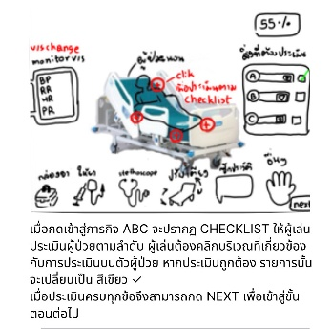 | ข้อมูลบนหน้าจอ Monitor Vital signs เปลี่ยนแปลง ดังนี้  - BP 180/105 mmHg  - RR 34 ครั้ง/นาที  - HR 125 ครั้ง/นาที  - SpO2 82% on Cannula 3 LPM  คำสั่งบนหน้าจอ  “ผู้ป่วยหอบเหนื่อยรุนแรงขณะ On O₂ Cannula 3 LPM ให้ผู้เล่นกดตรวจประเมิน ABC ตามลำดับและตำแหน่งที่กำหนด เมื่อประเมินครบทั้ง 3 ขั้นตอน ให้กด NEXT เพื่อเข้าสู่การติดตามคลื่นไฟฟ้าหัวใจ (EKG)”  โดยมีปุ่ม + ตามร่างกาย ให้ผู้เล่นประเมิน ABC (บริเวณปุ่ม+ ศีรษะ คอ ปาก หัวใจ หน้าอก หน้าท้อง แขน ขา)  ขั้นตอนที่ถูกต้อง  A- Airway กดปุ่ม+ที่บริเวณปาก/ทางเดินหายใจ  ข้อมูลจะแสดงข้อความ : ผู้ป่วยยังรู้สึกตัว แต่พูดเป็นประโยคยาวไม่ได้ไอมีเสมหะเป็นฟองสีชมพู ต้องประเมินความโล่งของทางเดินหายใจ  B-Breathing กดปุ่ม+ที่บริเวณหน้าอก  ข้อมูลจะแสดงข้อความ : RR 34 ครั้ง/นาที, SpO₂ 82% ขณะ On O₂ Cannula 3 LPM, ใช้กล้ามเนื้อช่วยหายใจ และมี Fine crackles ทั้งสองข้าง  C-Circulation กดปุ่ม+ที่บริเวณหัวใจ  ข้อมูลจะแสดงข้อความ : HR 125 ครั้ง/นาที และ BP 180/105 mmHg  D – Disability กดปุ่ม + ที่บริเวณ ศีรษะ/ใบหน้า  ข้อมูลจะแสดงข้อความ ผู้ป่วยรู้สึกตัวดี ตอบสนองต่อคำสั่งได้  E – Exposure กดปุ่ม + ที่บริเวณ แขน และขา  ข้อมูลจะแสดงข้อความ ผิวหนังซีดและเย็น ปลายมือปลายเท้าเย็น มีขาบวมกดบุ๋ม (Pitting edema) ทั้งสองข้าง  เมื่อผู้เล่นประเมิน ABCDE ครบและถูกต้องตามลำดับ จะขึ้นข้อความแสดงบนหน้าจอ  “พบภาวะพร่องออกซิเจนรุนแรงร่วมกับหัวใจเต้นเร็วและความดันโลหิตสูง ผู้ป่วยมีความเสี่ยงต่อภาวะหัวใจเต้นผิดจังหวะ ให้ดำเนินการติดตามคลื่นไฟฟ้าหัวใจ (EKG) อย่างต่อเนื่อง” และผู้เล่นกด next  กรณีผู้เล่นกดประเมิน ปุ่ม+ ผิดตำแหน่ง คือ บริเวณ คอ หน้าท้อง แขน ขา จะมีข้อความเด้งขึ้น “ยังไม่ใช่ตำแหน่งที่ต้องประเมินเป็นอันดับแรก ผู้ป่วยมีภาวะพร่องออกซิเจนรุนแรงขณะได้รับ O₂ Cannula 3 LPM ให้ประเมิน Airway, Breathing และ Circulation ให้ครบถ้วนตามลำดับ”
Mission  EKG | 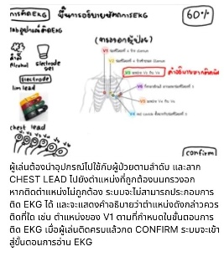 | จะปรากฏบริเวณทรวงอกผู้ป่วย อุปกรณ์ในการติด EKG  อุปกรณ์ที่ใช้สำหรับ การตรวจ 12-lead EKG  1.เครื่อง Electrocardiograph  2.สาย lead EKG  3. Chest Electrodes 6 จุด Limb Clamps 4 06f  4.สำลีชุบแอลกอฮอล์  ต้องทำตามขั้นตอน ดังนี้ เท่านั้น  1.ใช้สำลีแอลกอฮอลเช็ดทุกจุดที่จะแปะ (อันนี้ยังไม่ต้องบอกว่าถูกหรือผิดเช็ดไปได้เลย)  2.ติด Electrode ที่ถูกต้องถามหลักการ (ฟิคจุดที่ถูกตามทฤษฏีได้เลย แล้วก็ขอจุดหลอกเพิ่มอีก 2 จุด ก็คือถ้ามาติดจุดนี้พอกดคอนเฟิร์มตอนจบก็คือจะเด้งออก) (ตามที่ถูกที่อกจะ 6 จุด ขอจุดหลอกเพิ่มที่อก 2 จุด แล้วก็จะเป็นที่แขนและขาทั้งสองข้าง รยางค์ทั้ง4จุดก็เช็ดแอลกอฮอลเหมือนกันนะ)  ขึ้นคำสั่ง : ให้ผู้เล่นติด Electrode ให้ถูกต้องตามตำแหน่งที่กำหนดและกดConfirm เพื่อยืนยัน  เมื่อผู้เล่นทำถูกคลื่น EKG จะปรากฏขึ้น หากติดผิดต้องติดใหม่จนกว่าจะติดถูก
EKG  ปรากฎ | 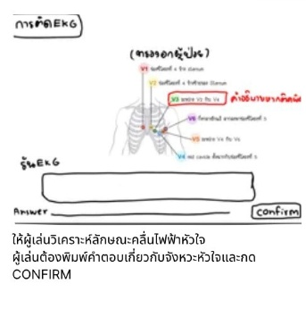 | หน้าจอแสดงผล EKG เป็น Sinus Tachycardia  และจะมีตัวเลือกให้ผู้เล่นเลือกว่าที่ปรากฏคือ EKG อะไร  คำถาม : จังหวะการเต้นของหัวใจที่แสดงผลบนหน้าจอเป็นอย่างไร?  - Atrial fibrillation  - Sinus tachycardia  - Ventricular tachycardia  หากผู้เล่นตอบผิดจะขึ้นคำอธิบาย  Sinus Tachycardia HR มากกว่า 100 ครั้ง/นาที จังหวะการเต้น สม่ำเสมอ มี P wave นำหน้า QRS และ QRS มีลักษณะแคบ
การพยาบาลในภาวะฉุกเฉืน | 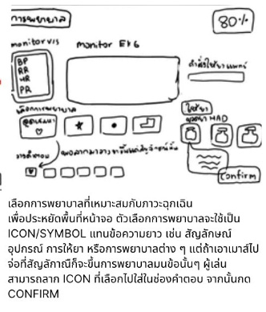 | Monitor Vital signs  - BP 180/105 mmHg  - RR 34 ครั้ง/นาที  - HR 125 ครั้ง/นาที  - SpO2 82% on Cannula 3 LPM  Monitor EKG Show : Sinus tachycardia  Doctor Order : Furosemide 40 mg IV stat  O₂ cannula 5 L/min เป้าหมาย SpO₂ ≥ 94%  เลือกยา : โดยจะเป็นรูปขวดยาที่มีสลากชื่อยาติดอยู่ ให้ผู้เล่นกดเลือก  - ขวดที่ 1. Furosemide (Lasix)  - ขวดที่ 2. Dobutamine  - ขวดที่ 3. Amiodarone  การพยาบาลในภาวะฉุกเฉิน : โดยจะให้ผู้เล่นลาก ICON ที่แทนเนื้อหาการพยาบาลไปใส่ช่องให้ถูกต้อง  🛏️ จัดท่า High Fowler’s position  💧 เพิ่มสารน้ำ IV อย่างรวดเร็ว  🫀 Monitor EKG และ Vital signs อย่างต่อเนื่อง  🚶 ให้ผู้ป่วยลุกเดินเพื่อประเมินอาการ  🫁 เตรียม/เพิ่มระดับการให้ออกซิเจนตามอาการ  💊 ให้ Furosemide ตามแผนการรักษา  จะมีช่องว่าง 4 ช่องให้ผู้เล่นลาก ICON 🛏️ 💧 🫀 🚶 🫁 💊  ไปใส่ให้ถูกต้อง  โดยในหน้านี้ ผู้เล่นต้องเลือก ขวดยา และลาก ICON การพยาบาล เมื่อทำครบทั้งสองอย่างแล้วจึงจะกดปุ่ม Confirm ไปต่อได้
เฉลย | 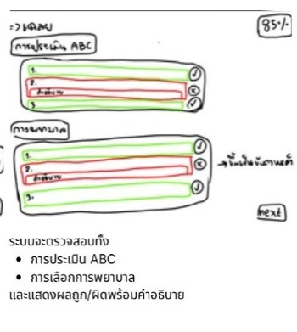 | เฉลยยา : คำตอบที่ถูกต้อง Furosemide (Lasix) 40 mg IV stat  คำอธิบาย: ตรงกับ Doctor Order คือ Furosemide 40 mg IV stat เพื่อจัดการภาวะน้ำเกินตามแผนการรักษา  เฉลยการพยาบาลในภาวะฉุกเฉิน : คำตอบที่ถูกต้อง 4 ข้อ  🛏️ จัดท่า High Fowler’s position  คำอธิบาย ช่วยให้ปอดขยายตัวและช่วยลดอาการหอบเหนื่อย  🫀 Monitor EKG และ Vital signs อย่างต่อเนื่อง  คำอธิบาย เฝ้าระวังการเปลี่ยนแปลงของระบบหัวใจและสัญญาณชีพ  🫁 เตรียม/เพิ่มระดับการให้ออกซิเจนตามอาการ  คำอธิบาย ผู้ป่วยมี SpO₂ 82% แม้ได้รับ O₂ Cannula 3 LPM  💊 ให้ Furosemide ตามแผนการรักษา  คำอธิบาย สอดคล้องกับ Doctor Order: Furosemide 40 mg IV stat  ตัวเลือกที่ไม่เหมาะสม  💧 เพิ่มสารน้ำ IV อย่างรวดเร็ว  คำอธิบาย ไม่เหมาะสมกับผู้ป่วยที่มีภาวะน้ำเกิน/สงสัย pulmonary edema  🚶 ให้ผู้ป่วยลุกเดินเพื่อประเมินอาการ  คำอธิบาย ไม่เหมาะสม เนื่องจากผู้ป่วยมีอาการหอบเหนื่อยรุนแรงและ SpO₂ ต่ำ
สรุปผลการดูแลผู้ป่วย | 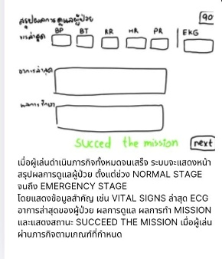 | Monitor Vital signs  - BP 150/90 mmHg  - RR 24 ครั้ง/นาที  - HR 92 ครั้ง/นาที  - SpO2 94% on Cannula 5 LPM  Monitor EKG Show : Normal Sinus Rhythm (NSR)  อาการล่าสุด : ผู้ป่วยหอบเหนื่อยลดลง หายใจสม่ำเสมอขึ้น อาการกระสับกระส่ายลดลง สามารถพูดสื่อสารได้ดีขึ้น และ SpO₂ เพิ่มขึ้นเป็น 94%  ผลการรักษา : หลังได้รับการพยาบาลและการรักษา ผู้ป่วยมีอาการและสัญญาณชีพดีขึ้น อัตราการเต้นของหัวใจลดลงจาก 125 → 92 ครั้ง/นาที และ EKG เปลี่ยนจาก Sinus Tachycardia → Normal Sinus Rhythm (NSR)  สถานะภารกิจ : SUCCEED THE MISSION

